河口生態研習活動單
姓名： 時間：
===============================================================
各位同學大家好：
今天是我們到野外生態研習了解大自然的日子，為了讓大家對此次研習活動附近的環境，有進一步的認識與了解。因此，特別設計了這份活動單，請你用心看、仔細聽、認真寫，把這份活動單寫好後，交給指導老師，只要填寫完整後都有機會參加有獎徵答，獎品很豐富，等你來拿哦。祝你好運 !
一、研習路上你可能會發現的動、植物名錄
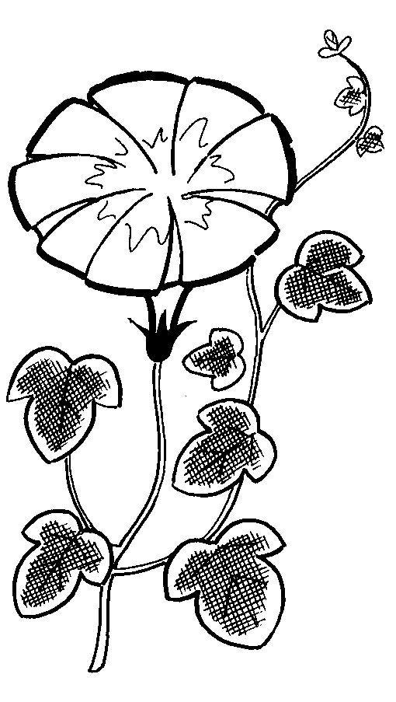
1. 植物類
牽牛花、黃心榕、絲瓜、水筆仔、水稻
筊白筍、濱刀豆、蘆葦、仙人掌、葎草
芋頭、菟絲、咸豐草、大白花鬼針草、
林投、木麻黃、龍柏、黃槐、水丁香、
夾竹桃、甜根子草、蔓荊、濱水菜、
雲林莞草、蟛蜞菊、台灣濱藜、濱刺麥

2. 動物類
台灣厚蟹、角眼拜佛蟹、斯氏沙蟹
褶痕擬相手蟹、麻雀、弧邊招潮蟹、
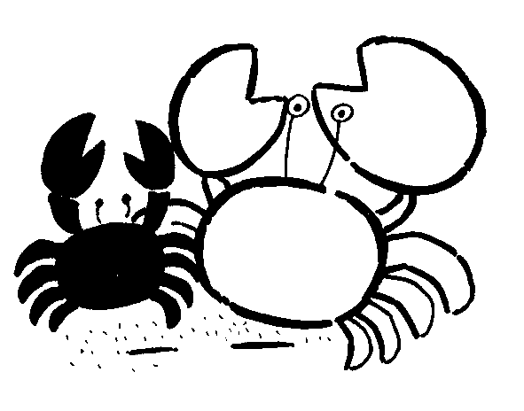
清白招潮、黃螯招潮、角眼沙蟹、
雙扇股窗蟹、秀麗長方蟹、短指和尚蟹
萬歲大眼蟹、鋸緣青蟳、日本蟳、
彈塗魚、環頸、小白鷺、大白鷺
白鶺鴒、黃頭鷺、大捲尾、白頭翁
小環頸、青足鷸、小燕鷗、綠頭鴨
赤頸鴨、紅冠水雞、翠鳥、家燕
褐頭鷦鶯、黃鶺鴒、紅鳩、斑頸鳩、
蜻蜓、吳郭魚、彈塗魚、大彈塗
燒酒海蜷、牡蠣、藤壺
二、請寫出六種研習路上你發現，或看見的植物名稱來。
1. 4.
2. 5.
3. 6.
三、請寫出三種研習路上你發現，或看見的鳥類名稱來。
1. 2. 3.

四、請寫出三種研習路上你發現，或看見的農人種的蔬菜名稱。

1. 2. 3.
五、請寫出研習時介紹的「慶安宮」祭祀的是什麼神。

六、研習時，你有沒有注意到共有多少種招潮蟹、及海灘上的小動物，請你把名稱寫出來？

七、你所看到的植物大都在什麼地方發現的？
- 路邊 □ 河邊 □ 水池邊 □ 河床

八、你所看到的鳥大都在什麼地方發現的？
- 路上 □ 天上 □ 電線竿上 □ 樹上□ 海濱。

九、今天生態研習，我們走過哪幾條路呢？請你把路名寫出來。

十、今天生態研習，你覺得：
- 很好玩 □ 好玩 □ 不太好玩

十一、請你把生態研習途中看到最特別的寫或畫出來。

